Rok plný pomoci a splněných přání díky společnosti Electrolux

Praha 22. prosince 2022

Společnost Electrolux klade velký důraz na společenskou odpovědnost, udržitelné jednání i na vizi udržitelného života, ke které si stanovila plány až do roku 2030. Společně s Diakonií již třetím rokem pomáhá dětem a dospělým, seniorům i lidem v různých životních situacích darováním úsporných spotřebičů. Ty nejen pomáhají k lepšímu životu klientům domovů a azylových domů Diakonie, ale navíc přispívají i k zodpovědnějšímu chování k naší planetě a jejím zdrojům. V roce 2022 Electrolux daroval 46 spotřebičů do 6 zařízení.

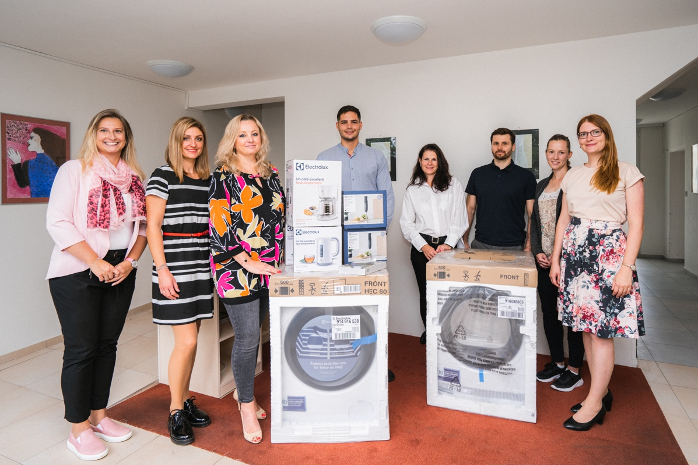

Zaměstnanecké výzvy pomohly darovat další ekologické spotřebiče
“Pro nás v Electroluxu je to velká čest pomáhat Diakonii a jejím klientům, pomoci jim vybavit jejich domovy Electrolux spotřebiči na různých místech po celé ČR a přispět tak ke zlepšení životů těch, kteří měli v životě méně štěstí. Při každém předávání spotřebičů doufáme, že rozjasníme jejich tváře, protože sdílená radost je to nejkrásnější na naší dlouhodobé spolupráci s Diakonií,“ sděluje Petra Kuníková, marketingová manažerka společnosti Electrolux.

Díky spolupráci s Diakonií mají zaměstnanci společnosti Electrolux možnost osobně se na konkrétní pomoci podílet. V rámci letošního projektu společenské odpovědnosti realizovali několik zaměstnaneckých výzev. Uspořádali vlastní firemní úklid ve spolupráci s projektem Ukliďme Česko a portálem pro životní prostředí enviweb.cz, darovali během mimořádné sbírky Krabice od bot balíčky pro děti z Ukrajiny nebo pomáhali vlastním pohybem při různých sportovních aktivitách, kdy splnili stanovené limity. Díky tomu mohli darovat další potřebné spotřebiče navíc.

Krabice od bot a dopisy osamělým
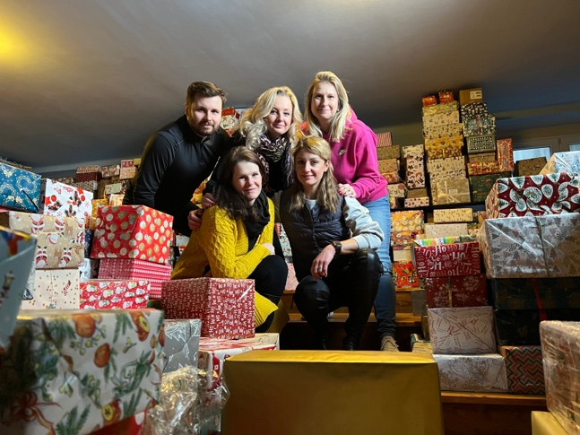
Poslední výzva roku 2022 směřovala na pomoc těm, kteří nemají to štěstí trávit Vánoce v rodinném kruhu. Electrolux se zapojil do sbírky Krabice od bot darováním více než 50 krabic pro děti i dospělé. Zaměstnanci společnosti Electrolux se zapojili navíc do dobrovolnické pomoci a pomáhali v distribučním centru Diakonie s přijímáním dárků, jejich tříděním a nakládáním.
V rámci poslední výzvy se pustili také do psaní dopisů osamělým seniorům, které obdržené dopisy často dojmou až k slzám. Mnozí si je čtou i několikrát, jiným je předčítají pracovníci domovů.

Pomoc má mnoho tváří
“V Diakonii bez rozdílu každoročně pomáháme dětem, seniorům, dospělým s postižením a všem lidem v různých životních situacích. Proto i drobný dárek či zdánlivá maličkost, kterou najdou v krabici od bot, může těmto lidem udělat obrovskou radost a přispět k jejich lepšímu životnímu pocitu, že i ve složité a nelehké životní situaci nejsou sami a zaslouží si být obdarováni,“ vysvětluje Zdeňka Sobotová, koordinátorka péče o dárce Diakonie ČCE.

Pomoc pro uprchlické centrum na Ukrajině
Společnost Electrolux se na začátku roku 2022 připojila také k vlně solidarity s nelehkou situací na Ukrajině a opět ve spolupráci s Diakonií zaslala humanitární pomoc pro uprchlické centrum v Užhorodu, které poskytuje azyl lidem, kteří se ze dne na den ocitli
v tíživé životní situaci a byli nuceni opustit svoje domovy. Společně s finančním darem na místo putovala samozřejmě i řada potřebných domácích spotřebičů.

Více na www.electrolux.cz, Facebooku, Instagramu nebo newsroom.doblogoo.cz

Electrolux je přední světová společnost zabývající se výrobou spotřebičů, která již více než 100 let formuje život svých zákazníků k lepšímu. Přicházíme s novým pojetím toho, jak miliony lidí prožívají chuť, péči o oděvy a svůj vlastní wellbeing, a prostřednictvím našich řešení a činností vždy usilujeme o to vést lidskou společnost v cestě za udržitelností. Pod našimi značkami Electrolux, AEG
a Frigidaire prodáváme každý rok přibližně 60 milionů domácích spotřebičů na více než 120 světových trzích. V roce 2021 dosáhla společnost Electrolux tržeb ve výši 126 miliard SEK
a zaměstnávala 52 000 lidí po celém světě. Další informace najdete na webu www.electroluxgroup.com.

